2.变化中的三角形

一、三角形底边为8 cm，当它的高由小到大变化时，三角形的面积也随之发生了变化.
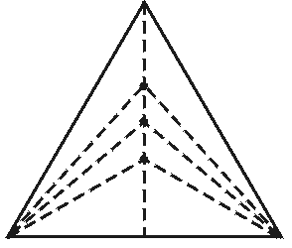
1.在这个变化过程中，高是_________，三角形面积是_________.
2.如果三角形的高为h cm，面积S表示为_________.
3.当高由1 cm变化到5 cm时，面积从_________cm²变化到_________cm².
4.当高为3 cm时，面积为_________cm².
5.当高为10 cm时，面积为_________cm².
二、出租车的车费y（元）随着路程x(km)变化而变化，有一种出租车的计费y与路程x间的关系可以近似地用关系式：y=1.2x+2.6(x≥2)来表示.
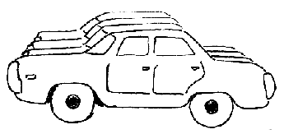
1.在上式中_________是自变量，y是_________.
2.计算一下：当x=2时，y=_________;当x=3时，y=_________；当x=10时，y=_________.
3.小明家距火车站15 km，如果乘这种出租车需付_________元车费.
4.小明的爸爸付了7.4元车费，他乘出租车行了_________km的路程.
三、长方形的长为10 cm，宽为x cm.
1.长方形的面积y与x间的关系式是_________.
2.填下表：
x | 1 | 2 | 3 | ……
y |  |  |  | …… | 80
3.当x每增加1时，y增加_________.
四、打电话时电话费随时间的变化而变化，有一种手机的电话费用y（元）与通话时间x(分）之间的关系可近似地表示为y=5+0.25x.

1.小张打了100分钟电话，费用为多少元？
2.小张这个月的电话费是55元，他打了多少分钟电话？
五、选做题
1~6个月婴儿生长发育得非常快，他们的体重y（克）随着月龄x(月）的变化而变化.一个刚出生的婴儿的体重是3200克，体重y与月龄之间的关系可以用y=3200+700x来表示，当月龄x的值分别是1，2，3，4，5，6时，计算这个婴儿相应的体重，并将所得结果用表格表示.

2.变化中的三角形
一、自变量 因变量 2.S=4h 3.4 20 4.12 5.40
二、1.x 因变量 2.5 6.2 14.6 3.20.6 4.4
三、1.y=10x 2.10 20 30 8 3.10
四、1.30元 2.200分
五、略

